**Лабораторная работа № 9**

**РАЗРАБОТКА GUI ПРИЛОЖЕНИЯ С ПОМОЩЬЮ ГРАФИЧЕСКИХ БИБЛИОТЕК**

**Цель работы:** рассмотреть возможности библиотеки Tkinter, её базовые виджеты и изучить основные принципы создания приложений с графическим интерфейсом с помощью данной библиотеки.

**Краткая теория**

Python не является популярным языком для написания приложений с графическим интерфейсом (GUI) под Windows, однако его часто используют при написании таких приложений под Linux. В настоящее время существует достаточно большое количество графических библиотек для Python 3.

В данной лабораторной работе не рассматривается применение всех вышеуказанных библиотек, а только работа с Tkinter. Tkinter (Tk interface) – это библиотека, которая поставляется вместе с интерпретатором Python и как и другие предназначена для создания кросс-платформенных графических интерфейсов. Стоит отметить, что она поставляется в том случае, если вместе с интерпретатором устанавливается IDLE,

**Задание.** **Вариант 13.**

Написать GUI приложение для игры «Сапер»

import tkinter as tk  
import random  
  
# Создание окна  
window = tk.Tk()  
window.title("Сапер")  
window.geometry("300x300")  
  
# Создание игрового поля  
grid_size = 20  
num_bombs = 20  
grid = []  
  
def create_grid():  
 for row in range(grid_size):  
 grid.append([])  
 for column in range(grid_size):  
 grid[row].append(0)  
  
def place_bombs():  
 bombs_placed = 0  
 while bombs_placed < num_bombs:  
 row = random.randint(0, grid_size - 1)  
 column = random.randint(0, grid_size - 1)  
 if grid[row][column] == 0:  
 grid[row][column] = -1  
 bombs_placed += 1  
  
create_grid()  
place_bombs()  
  
# Функция, вызываемая при нажатии на ячейку  
def cell_clicked(row, column):  
 if grid[row][column] == -1:  
 # Бомба, игра проиграна  
 btn.grid_remove() # Удаление кнопки  
 lbl = tk.Label(window, text="BOOM!", fg="red")  
 lbl.grid(row=row, column=column)  
 else:  
 # Отображение числа бомб рядом с ячейкой  
 count = count_bombs(row, column)  
 btn.configure(text=count)  
  
# Функция подсчета количества бомб рядом с ячейкой  
def count_bombs(row, column):  
 count = 0  
 for i in range(-1, 2):  
 for j in range(-1, 2):  
 if (row+i) >= 0 and (row+i) < grid_size and (column+j) >=0 and (column+j) < grid_size:  
 if grid[row+i][column+j] == -1:  
 count += 1  
 return count  
  
# Создание кнопок для игрового поля  
buttons = []  
for row in range(grid_size):  
 buttons.append([])  
 for column in range(grid_size):  
 btn = tk.Button(window, width=3, height=1, command=lambda row=row, column=column: cell_clicked(row, column))  
 btn.grid(row=row, column=column)  
 buttons[row].append(btn)  
  
# Запуск игры  
window.mainloop()

Рисунок 1.1 – код программы.

Результат работы программы представлен на рисунке 1.2

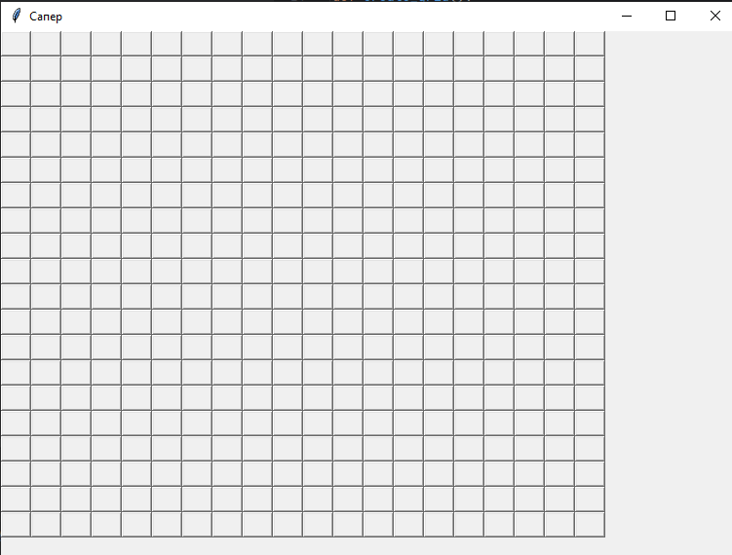

Рисунок 1.2 – результат работы программы.

**Вывод**: в ходе выполенной лабораторной работы было разработано GUI-приложение с помощью графических библиотек

|  |  |
| --- | --- |
| Выполнил | Семеняк В.А. |
| Проверил | Елкин Н.С. |